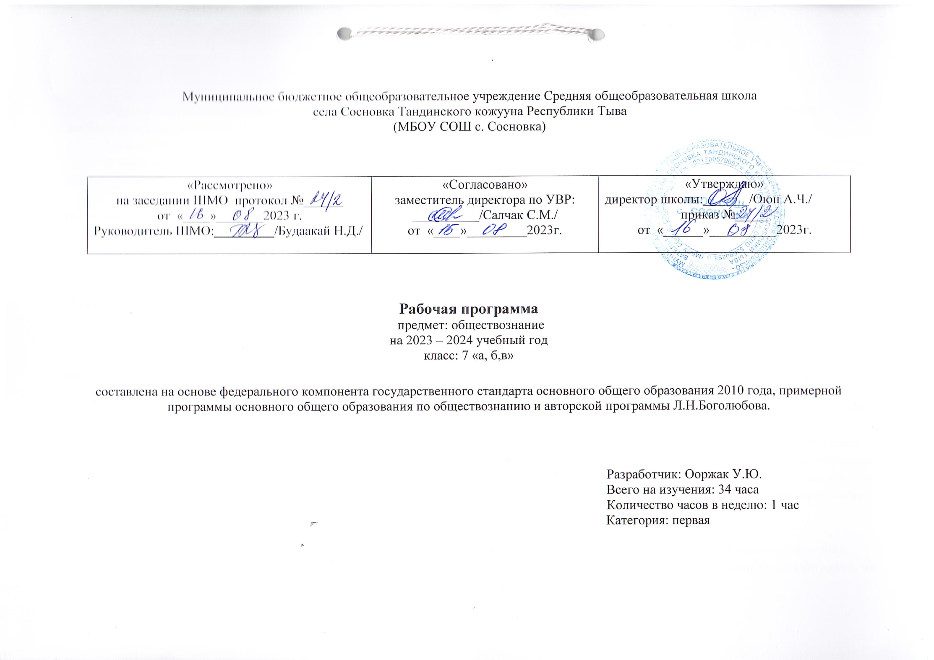

Пояснительная записка
Преподавание учебного предмета «Обществознание» в 7 классе осуществляется в соответствии с основными нормативными документами и инструктивно-методическими материалами:
1.Закон РФ «Об образовании» ст. 32, п. 7.
2. Федеральный компонент государственного образовательного стандарта общего образования по истории, утверждённый приказом Министерства образования РФ от 05. 03. 2004 г. № 1089.
3. Приказ Министерства образования РФ от 27. 12. 2011 г. № 2885 «Об утверждении федеральных перечней учебников, рекомендованных (допущенных) к использованию в образовательном процессе в образовательных учреждениях, реализующих образовательные программы общего образования и имеющих государственную аккредитацию на 2014-2015 учебный год».
4. Положение «О структуре и порядке разработки и утверждения рабочих программ учебных предметов по ФГОС второго поколения». Приказ № 32 з от 01.09.12 г.
Рабочая программа основного общего образования по обществознанию в 7 классе составлена на основе: «Программы общеобразовательных учреждений: Обществознание. 6 – 11 классы. -3-е изд.– М.: Просвещение, 2011г.
Рабочая программа рассчитана на 34 учебных часов из расчета 1 час в неделю в 2022-2023 учебный год.
- Требования к результатам обучения и освоения содержания курса «Обществознание»
Личностными результатами выпускников основной школы, формируемыми при изучении содержания курса по обществознанию, являются:
- мотивированность и направленность на активное и созидательное участие в будущем в общественной и государственной жизни;
- заинтересованность не только в личном успехе, но и в развитии различных сторон жизни общества, в благополучии и процветании своей страны;
- ценностные ориентиры, основанные на идеях патриотизма, любви и уважения к Отечеству; на отношении к человеку, его правам и свободам как высшей ценности; на стремлении к укреплению исторически сложившегося государственного единства; на признании равноправия народов, единства разнообразных культур; на убежденности в важности для общества семьи и семейных традиций; на осознании необходимости поддержания гражданского мира и согласия и своей ответственности за судьбу страны перед нынешними и грядущими поколениями;
Метапредметные результаты изучения обществознания выпускниками основной школы проявляются в:
- умении сознательно организовывать свою познавательную деятельность (от постановки цели до получения и оценки результата);
- умении объяснять явления и процессы социальной действительности с научных, социально-философских позиций; рассматривать их комплексно в контексте сложившихся реалий и возможных перспектив;
- способности анализировать реальные социальные ситуации, выбирать адекватные способы деятельности и модели поведения в рамках реализуемых основных социальных ролей (производитель, потребитель и др.);
- овладении различными видами публичных выступлений (высказывания, монолог, дискуссия) и следовании этическим нормам и правилам ведения диалога;
- умении выполнять познавательные и практические задания, в том числе с использованием проектной деятельности на уроках и в доступной социальной практике, на:
- использование элементов причинно-следственного анализа;
- исследование несложных реальных связей и зависимостей;
- определение сущностных характеристик изучаемого объекта; выбор верных критериев для сравнения, сопоставления,
- оценки объектов;поиск и извлечение нужной информации по заданной теме в адаптированных источниках различного типа;
- перевод информации из одной знаковой системы в другую (из текста в таблицу, из аудиовизуального ряда в текст и др.), выбор знаковых систем адекватно познавательной и коммуникативной ситуации;
Предметными результатами освоения выпускниками основной школы содержания программы по обществознанию являются в сфере:
познавательной
- относительно целостное представление об обществе и о человеке, о сферах и областях общественной жизни, механизмах и регуляторах деятельности людей;
- знание ряда ключевых понятий базовых для школьного обществознания наук: социологии, экономической теории, политологии, культурологии, правоведения, этики, социальной психологии и философии; умение объяснять с их позиций явления социальной действительности;
- знания, умения и ценностные установки, необходимые для сознательного выполнения старшими подростками основных социальных ролей в пределах своей дееспособности;
- умения находить нужную социальную информацию в различных источниках; адекватно ее воспринимать, применяя основные обществоведческие термины и понятия; преобразовывать в соответствии с решаемой задачей (анализировать, обобщать, систематизировать, конкретизировать имеющиеся данные, соотносить их с собственными знаниями); давать оценку взглядам, подходам, событиям, процессам с позиций одобряемых в современном российском обществе социальных ценностей;
- ценностно-мотивационной
- понимание побудительной роли мотивов в деятельности человека, места ценностей в мотивационной структуре личности, их значения в жизни человека и развитии общества;
- знание основных нравственных и правовых понятий, норм и правил, понимание их роли как решающих регуляторов общественной жизни, умение применять эти нормы и правила к анализу и оценке реальных социальных ситуаций, установка на необходимость руководствоваться этими нормами и правилами в собственной повседневной жизни;
- приверженность гуманистическим и демократическим ценностям, патриотизму и гражданственности;
трудовой
- понимание специфики познания мира средствами искусства в соотнесении с другими способами познания;
- понимание роли искусства в становлении личности и в жизни общества;
коммуникативной
- знание определяющих признаков коммуникативной деятельности в сравнении с другими видами деятельности;
- знание новых возможностей для коммуникации в современном обществе, умение использовать современные средства связи и коммуникации для поиска и обработки необходимой социальной информации;
- умение взаимодействовать в ходе выполнения групповой работы, вести диалог, участвовать в дискуссии, аргументировать собственную точку зрения;
- знакомство с отдельными приемами и техниками преодоления конфликтов.
- Содержание программы 7 класс (34 ч)
Тема 1. Регулирование поведения людей в обществе. (15 ч).
Социальные нормы. Многообразие правил поведения. Привычки, обычаи, ритуалы, обряды. Правила этикета и хорошие манеры.
Права и свободы человека и гражданина в России, их гарантии. Конституционные обязанности гражданина. Права ребёнка и их защита. Особенности правового статуса несовершеннолетних. Механизмы реализации и защиты прав и свобод человека и гражданина.
Понятие правоотношений. Признаки и виды правонарушений. Понятие и виды юридической ответственности. Необходимость соблюдения законов. Закон и правопорядок в обществе. Закон и справедливость.
Защита отечества. Долг и обязанность. Регулярная армия. Военная служба. Важность подготовки к исполнению воинского долга. Международно-правовая защита жертв войны.
Дисциплина – необходимое условие существования общества и человека. Общеобязательная и специальная дисциплина. Дисциплина, воля и самовоспитание.
Ответственность за нарушение законов. Знать закон смолоду. Законопослушный человек. Противозаконное поведение. Преступления и проступки. Ответственность несовершеннолетних.
Защита правопорядка. Правоохранительные органы на страже закона. Судебные органы. Полиция. Адвокатура. Нотариат. Взаимоотношения органов государственной власти и граждан.
Тема 2. Человек в экономических отношениях (14 часов).
Экономика и её основные участки. Экономика и её роль в жизни общества. Основные сферы экономики; производство, потребление, обмен.
Золотые руки работника. Производство и труд. Производительность труда. Заработная плата. Факторы, влияющие на производительность труда.
Производство, затраты, выручка, прибыль. Производство и труд. Издержки, выручка, прибыль.
Виды и формы бизнеса. Предпринимательство. Малое предпринимательство и фермерское хозяйство. Основное организационно-правовые формы предпринимательства.
Обмен, торговля, реклама. Товары и услуги. Обмен, торговля. Формы торговли. Реклама.
Деньги и их функция. Понятие деньги. Функции и формы денег. Реальные и номинальные доходы. Инфляция. Обменные курсы валют.
Экономика семьи. Семейный бюджет. Сущность, формы страхования. Формы сбережения граждан. Страховые услуги, предоставляемые гражданам, их роль в домашнем хозяйстве.
Основные понятия: экономика, техника, технология, НТР, НТП. Экономическая система, рыночная экономика, рынок, факторы производства, конкуренция, спрос, предложение. экономические задачи государства, государственный бюджет, налоговая система, функции денег, бизнес, реклама.
Тема 3. Человек и природа (5 часа).
Воздействие человека на природу. Экология. Производящее хозяйство. Творчество. Исчерпываемые богатства. Неисчерпываемые богатства. Загрязнение атмосферы. Естественное загрязнение. Загрязнение атмосферы человеком. Загрязнение воды и почвы. Биосфера.
Охранять природу – значит охранять жизнь. Ответственное отношение к природе. Браконьер. Последствия безответственности Экологическая мораль. Господство над природой. Сотрудничество с природой
Закон на страже природы. Охрана природы. Правила охраны природы, установленные государством. Биосферные заповедники. Государственный контроль. Государственные инспекторы. Участие граждан в защите природы.
Основные понятия: природа, экология, экологическая катастрофа, охрана природы.
Итоговый модуль (2 часа). Личностный опыт – социальный опыт. Значение курса в жизни каждого.
Возможные темы проектов. Возможен стенд, плакат, компьютерная презентация, учебное пособие, справочник, подборка материалов прессы и т.п.

- Календарно-тематическое планирование
Дата |  | №  п/п | Тема урока | Кол-во часов | Домашнее задание
По план | По Факт
Раздел 1. Человек в социальном измерении (15 часов)
 |  | 1-2 | Что значит жить по правилам | 2 | П.1
 |  | 3-4 | Права и обязанности граждан | 2 | П.2
 |  | 5-6 | Почему важно соблюдать законы | 2 | П.3
 |  | 7-8 | Защита Отечества | 2 | П.4
 |  | 9-10 | Что такое дисциплина | 2 | П.5
 |  | 11-12 | Виновен - отвечай | 2 | П.6
 |  | 13-14 | Кто стоит на страже закона | 2 | П.7
 |  | 15 | Практикум по теме: «Регулирование поведения людей в обществе» | 1 | Повт. П.1-7
Раздел 2. Человек в экономических отношениях (14 часов)
 |  | 16-17 | Экономика и ее основные участники | 2 | П.8
 |  | 18-19 | Золотые руки работника | 2 | П.9
 |  | 20-21 | Производство: затраты, выручка, прибыль | 2 | П.10
 |  | 22-23 | Виды и формы бизнеса | 2 | П.11
 |  | 24-25 | Обмен, торговля, реклама | 2 | П.12
 |  | 26-27 | Деньги и их функции | 2 | П.13
 |  | 28 | Экономика семьи | 1 | П.14
 |  | 29 | Практикум по теме: «Человек в экономических отношениях» | 1 | Повт п. 8-14
Раздел 3. Человек и природа (5часа)
 |  | 30 | Воздействие человека на природу | 1 | П.15
 |  | 31 | Охранять природу – значит охранять жизнь | 1 | П.16
 |  | 32 | Закон на страже природы | 1 | П.17
 |  | 33 | Практикум по теме: «Человек и природа» | 1 | Повт. П. 15-17
 |  | 34 | Итоговое повторение | 1 | Повт.
ИТОГО 34 часов

